Уведомление о проведении общественных обсуждений
объекта экологической экспертизы: проектной документации, включая предварительные материалы оценки воздействия на окружающую среду
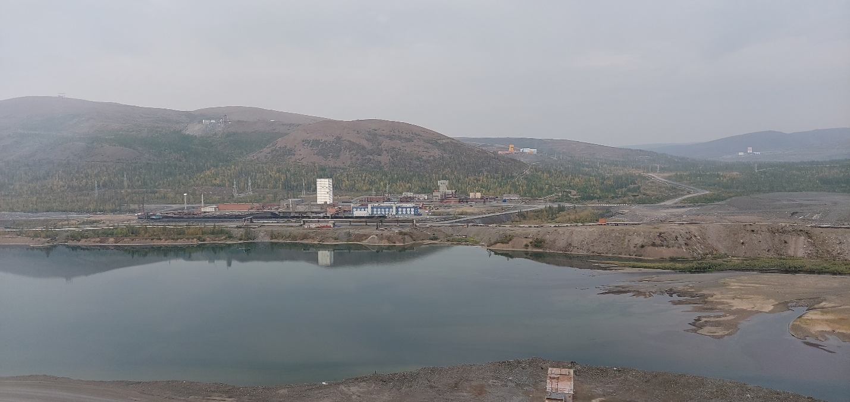
- Заказчик работ: Публичное акционерное общество «Горно-металлургическая компания «Норильский никель» (ПАО «ГМК «Норильский никель»).
ОГРН 1028400000298; ИНН 8401005730.
Юридический адрес: 647000, Красноярский край, район Таймырский Долгано-Ненецкий, г. Дудинка, ул. Морозова, д. 1.
Почтовый адрес: 123100, г. Москва, 1-й Красногвардейский проезд, д. 15, Проектный офис Комплексного развития рудника «Таймырский» (ПО КРРТ).
Контактная информация: телефон: +7 (495) 787-76-67, e-mail: gmk@nornik.ru.
- Исполнитель работ по оценке воздействия на окружающую среду: Акционерное общество Институт «Уралгипроруда» (АО Институт «Уралгипроруда»).
ОГРН 1026604933629; ИНН 6660001160.
Юридический и почтовый адреса: 620219, г. Екатеринбург, ул. Мамина-Сибиряка, д. 85.
Контактная информация: телефон: +7 (343) 350-93-21, e-mail: mail@ugruda.ru.
- Орган местного самоуправления, ответственный за организацию общественных обсуждений: Администрация города Норильска, Управление городского хозяйства.
Фактический адрес: 663305, Красноярский край, г. Норильск, ул. Севастопольская, д. 7.
Контактная информация: телефон: +7 (3919) 43-70-50, e-mail: ugh@norilsk-city.ru.
- Наименование планируемой (намечаемой) хозяйственной и иной деятельности: «Рудник «Таймырский». Вскрытие, подготовка и отработка залежей богатых руд С-3 и С-4 и всех запасов «медистых» и вкрапленных руд».
- Цель планируемой (намечаемой) хозяйственной и иной деятельности: Поддержание выбывающих производственных мощностей рудника «Таймырский» за счёт вовлечения в отработку участков богатых руд, ранее не охваченных проектными решениями, и вовлечение в отработку вкрапленных руд, отработка которых ранее не велась рудником.
- Место реализации планируемой (намечаемой) хозяйственной и иной деятельности: Красноярский край, г. Норильск, район Талнах, месторождение «Октябрьское», рудник «Таймырский». Норильский дивизион ПАО «ГМК «Норильский никель».
- Сроки проведения оценки воздействия на окружающую среду: апрель 2021 г. – январь 2022 г.
- Место и сроки доступности объекта общественного обсуждения: проектная документация, включая предварительные материалы оценки воздействия на окружающую среду, размещаются для ознакомления с 30 ноября 2021 г. по 02 января 2022 г. в помещении Публичной библиотеки МБУ «Централизованная библиотечная система» по адресу: 663302, Красноярский край, г. Норильск, Ленинский пр., д. 20а, в часы работы: с 12.00 до 20.00, выходные – воскресенье, понедельник.
- Предполагаемая форма и срок проведения общественных обсуждений:
  - Форма общественных обсуждений – общественные слушания.
Общественные слушания состоятся: 22 декабря 2021 г. в 17.00 по местному времени в лекционном зале Публичной библиотеки МБУ «Центральная библиотечная система», расположенном по адресу: 663305, Красноярский край, г. Норильск, Ленинский пр., д. 20а, этаж 3.
  - Форма представления замечаний и предложений: письменная (очно) с внесением в Журнал учёта замечаний и предложений, направлением по почте. Замечания и предложения к материалам могут быть оставлены (направлены) следующим образом:
    - В Журнале учёта замечаний и предложений, размещаемом совместно с документацией по объекту общественного обсуждения в помещении Публичной библиотеки МБУ «Централизованная библиотечная система» по адресу: 663302, Красноярский край, г. Норильск, Ленинский пр., 20а, в часы работы: с 12.00 до 20.00, выходные – воскресенье, понедельник.
    - По электронной почте obsuzhdeniya_KRRT@nornik.ru.
    - В орган местного самоуправления – Управление городского хозяйства Администрации города Норильска по адресу: 663305, Красноярский край, г. Норильск, ул. Севастопольская, д. 7; электронная почта: ugh@norilsk-city.ru; контактный телефон: +7 (3919) 43-70-50.
  - Сроки представления замечаний и предложений: начало – дата размещения материалов для ознакомления (30 ноября 2021 г.); завершение – через 10 календарных дней после окончания срока общественных обсуждений.
  - Срок проведения общественных обсуждений: 30 ноября 2021 г. – 02 января 2022 г.
- Контактные данные ответственных лиц:
    - Со стороны Заказчика: телефон: +7 (985) 787-14-16, e-mail: PetrovaMAl@nornik.ru.
    - Со стороны органа местного самоуправления: телефон: +7 (3919) 43-70-50; e-mail: ugh@norilsk-city.ru.

